**山西省2020年高等教育自学考试报考简章** **Page 1 of 14**

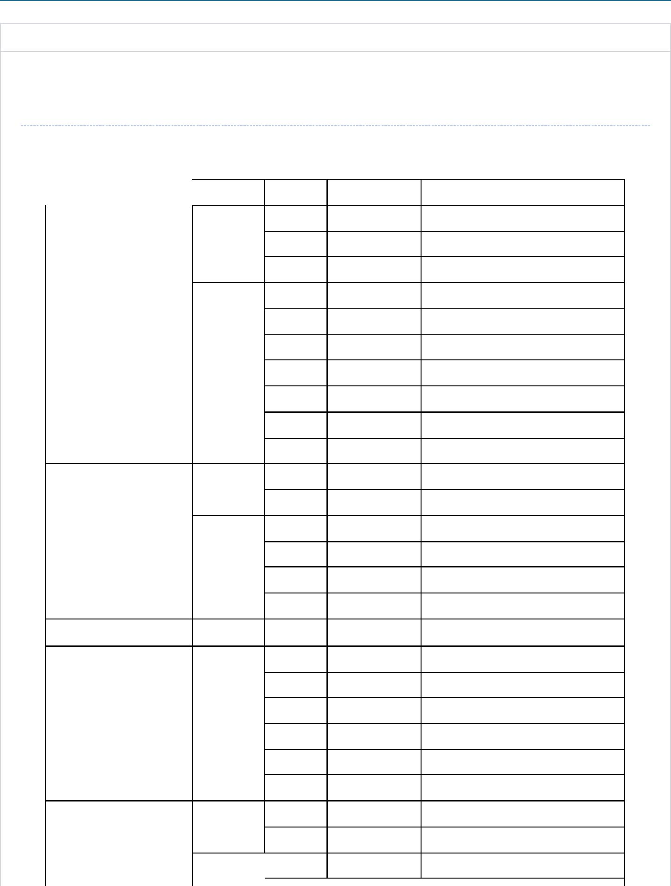

**山西省2020年高等教育自学考试报考简章**

**一、山西省高等教育自学考试开考专业、主考院校一览表**

|  |  |  |  |  |  |
| --- | --- | --- | --- | --- | --- |
| **主考院校名称** | **层次** | **序号** | **专业代码** | **专业名称** |  |
|  |  | **1** | **C030112** | **法律** |  |
|  |  |  |
|  | **专科** | **2** | **A030301** | **行政管理** |  |
|  |  | **3** | **C050308** | **新闻学** |  |
|  |  | **1** | **B020115** | **经济学** |  |
| **山西大学** |  | **2** | **C030106** | **法律** |  |
|  |  |  |  |  |
|  |  | **3** | **B030207** | **社会学** |  |
|  | **专升本** | **4** | **B030302** | **行政管理学** |  |
|  |  | **5** | **C050201** | **英语** |  |
|  |  | **6** | **C050305** | **新闻学** |  |
|  |  | **7** | **B050309** | **公共关系** |  |
|  | **专科** | **1** | **A020203** | **会计** |  |
|  |  |  |  |  |
|  |  | **2** | **A020207** | **市场营销** |  |
| **山西财经大学** |  | **1** | **B020106** | **金融** |  |
|  |  |  |  |  |
|  | **专升本** | **2** | **B020204** | **会计** |  |
|  |  |  |  |  |
|  |  | **3** | **B020208** | **市场营销** |  |
|  |  | **4** | **B020218** | **人力资源管理** |  |
| **太原师范学院** | **专升本** | **1** | **B040112** | **▲小学教育** |  |
|  |  | **1** | **B020202** | **工商企业管理** |  |
|  |  | **2** | **B020256** | **项目管理** |  |
| **太原理工大学** | **专升本** | **3** | **B080109** | **采矿工程** |  |
|  |  |  |  |
|  |  | **4** | **B080307** | **机电一体化工程** |  |
|  |  | **5** | **B080702** | **计算机及应用** |  |
|  |  | **6** | **B080825** | **土木工程（建筑工程方向）** |  |
| **山西师范大学** | **专科** | **1** | **A040101** | **学前教育** |  |
|  |  |  |  |  |
|  |  | **2** | **C050114** | **汉语言文学** |  |
|  | **专升本** |  | **B040102** | **学前教育** |  |
|  | **1** |  |
|  |  |  |  |  |  |
|  |  |  |  |  |  |

**http://www.sxkszx.cn/news/2019113/n782987663.html** **2019/11/18**

**山西省2020年高等教育自学考试报考简章** **Page 2 of 14**

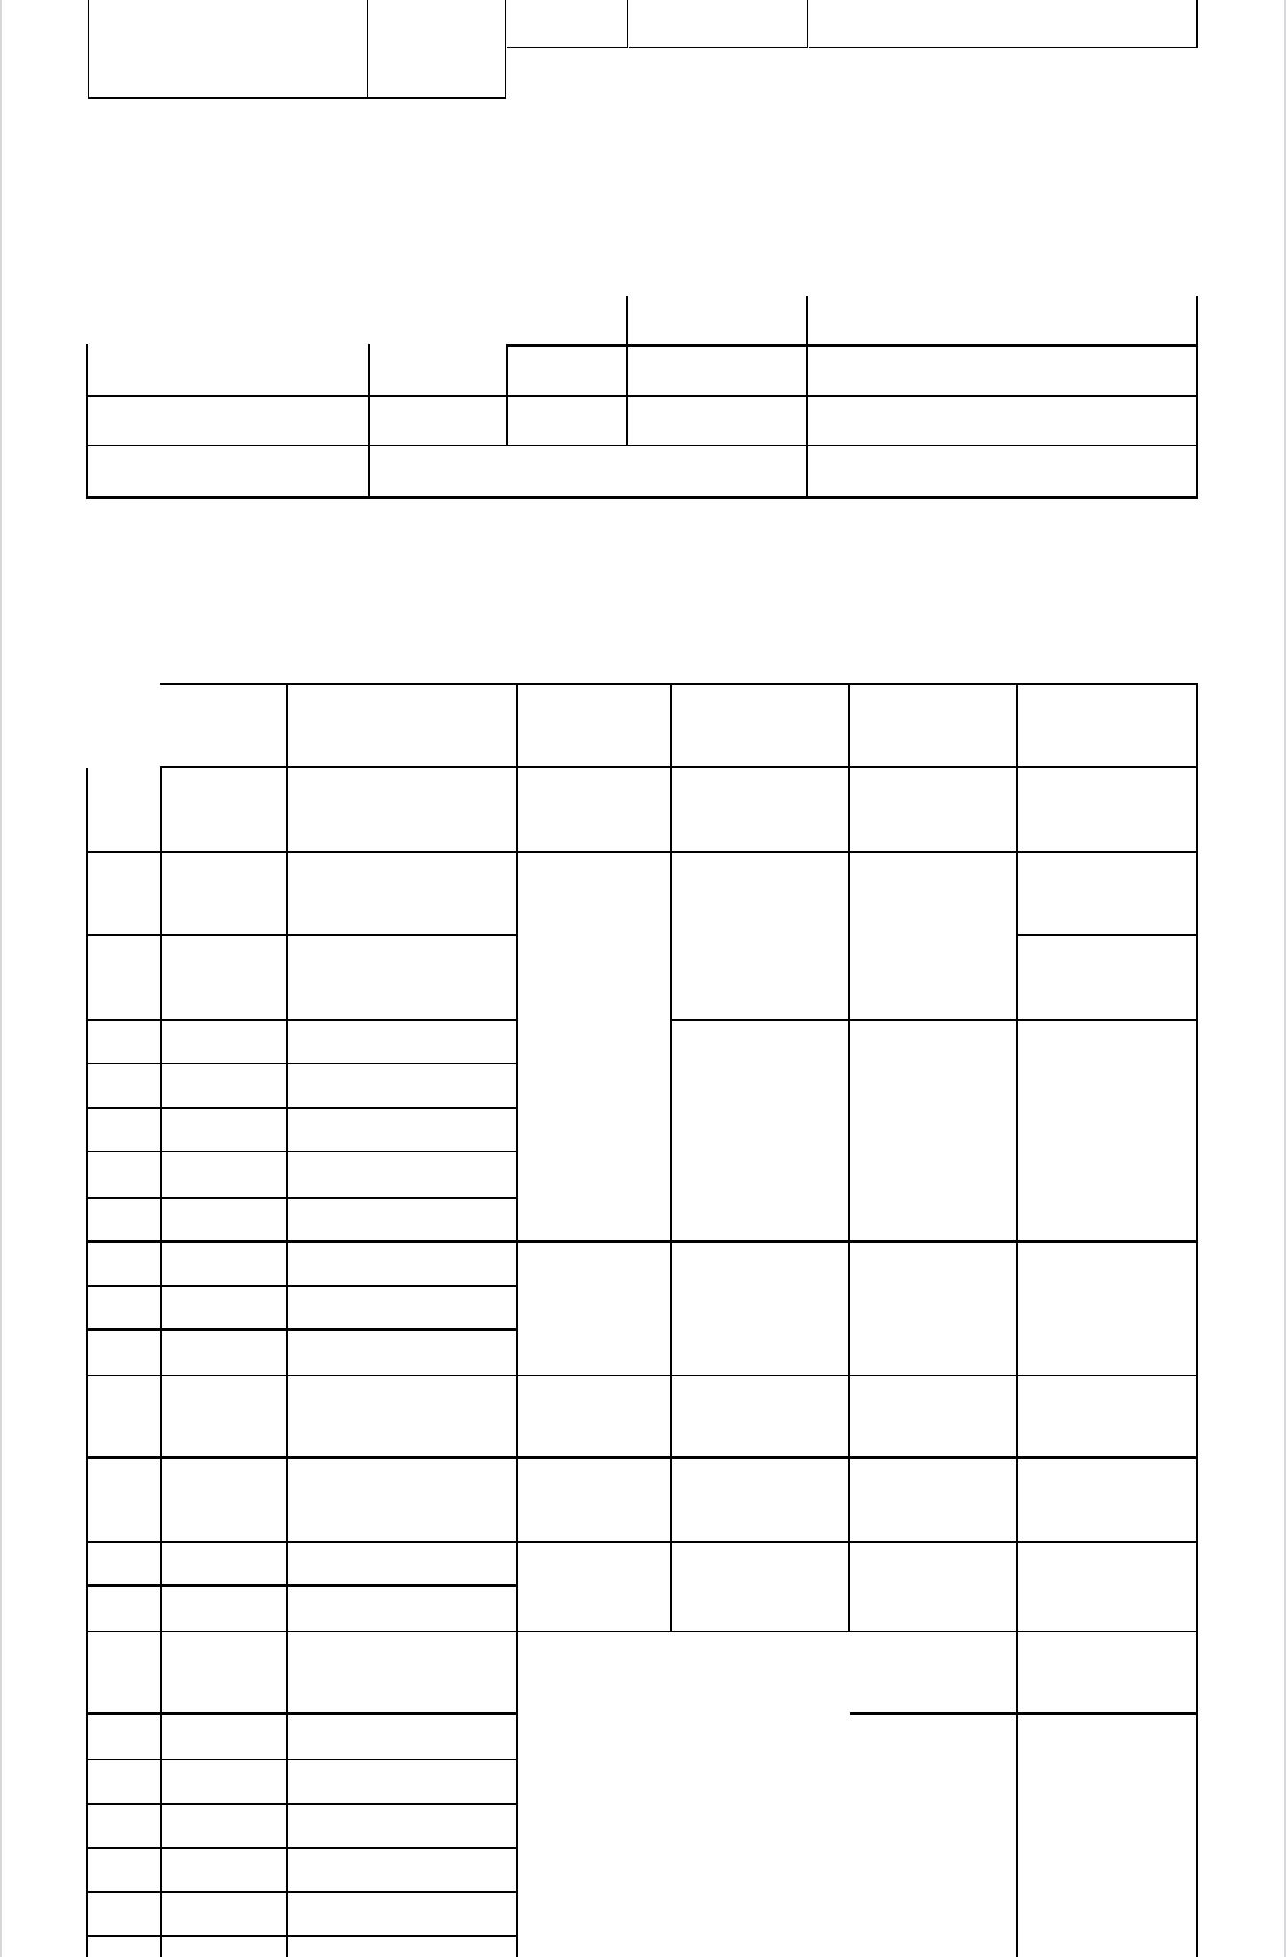

|  |  |  |  |  |  |
| --- | --- | --- | --- | --- | --- |
|  |  | **2** | **B040108** | **教育学** |  |
|  |  |  |  |  |  |
|  |  | **3** | **C050105** | **汉语言文学** |  |
|  |  | **1** | **B020114** | **农业经济管理** |  |
| **山西农业大学** | **专升本** | **2** | **B090102** | **农学** |  |
|  |  | **3** | **B090403** | **畜牧兽医** |  |
| **长治医学院** | **专升本** | **1** | **B100702** | **护理学** |  |
|  |  |  |  |
|  |  | **2** | **B100705** | **社区护理学** |  |
| **中央司法警官学院** | **专升本** | **1** | **B030109** | **监所管理** |  |
| **中国人民公安大学** | **专升本** | **1** | **C030401** | **公安管理** |  |
| **35个专业** |  | **专科7** |  | **本科28** |  |

**标▲的为2019年起停止新生报名的专业**

|  |  |  |
| --- | --- | --- |
| **序** |  |  |
|  | **专业代码** | **专业名称** |
| **号** |  |  |
|  |  |  |
| **1** | **A030103** | **监所管理** |
| **2** | **C030111** | **律师** |
| **3** | **A020219** | **电力市场营销** |
| **4** | **A040103** | **小学教育** |
| **5** | **A040106** | **教育管理** |
| **6** | **C050207** | **英语** |
| **7** | **B070202** | **物理教育** |
| **8** | **B070302** | **化学教育** |
| **9** | **A080704** | **电子技术** |
| **10** | **B040302** | **体育教育** |
| **11** | **B080705** | **电子工程** |
| **12** | **A100701** | **护理学** |
| **13** | **B082205** | **工业工程** |
| **14** | **A090401** | **畜牧** |
| **15** | **B070404** | **生物工程** |
| **16** | **A020101** | **统计** |
| **17** | **A020105** | **金融** |
| **18** | **A020109** | **国际贸易** |
| **19** | **A020205** | **人力资源管理** |
| **20** | **A020228** | **物流管理** |
| **21** | **A020313** | **销售管理** |

**二、停考专业列表及说明**

**结束性考试时间** **办理毕业证书**

**主考院校**

**（含）** **截止时间**

**中央司法**

**2015年10月** **2017年12月**

**警官学院**

**2014年10月** **2016年12月**

**山西大学**

**2016年10月** **2017年12月**

**山西师范**

**2016年10月** **2017年12月**

**大学**

|  |  |  |  |  |  |
| --- | --- | --- | --- | --- | --- |
| **山西职工** |  | **2016年10月** |  | **2017年12月** |  |
| **医学院** |  |  |  |
|  |  |  |  |  |
| **太原理工** |  | **2016年10月** |  | **2017年12月** |  |
| **大学** |  |  |  |
|  |  |  |  |  |
| **山西农业** |  | **2016年10月** |  | **2017年12月** |  |
| **大学** |  |  |  |
|  |  |  |  |  |
| **山西财经** |  | **2016年10月** |  | **2018年12月** |  |
|  |  |  |
| **大学** |  |  |  |  |
|  |  |  |  |  |
|  |  |  |  | **2017年12月** |  |
|  |  |  |  |  |  |

**停考文件**

**晋招考自**

**〔2014〕3号**

**晋招考自**

**〔2014〕2号**

**晋招考自**

**〔2014〕4号**

**晋招考自函**

**〔2015〕7号**

**晋招考自函**

**〔2015〕7号**

**晋招考自函**

**〔2016〕5号**

**晋招考自函**

**〔2015〕7号**

**晋招考自函**

**〔2015〕7号**

**晋招考自**

**〔2015〕11号**

**晋招考自函**

**〔2015〕7号**

**http://www.sxkszx.cn/news/2019113/n782987663.html** **2019/11/18**

**山西省2020年高等教育自学考试报考简章** **Page 3 of 14**



|  |  |  |  |  |  |
| --- | --- | --- | --- | --- | --- |
| **22** |  | **A090603** |  | **乡镇企业管理** |  |
| **23** |  | **B020110** |  | **国际贸易** |  |
|  |  |  |
| **24** |  | **B020314** |  | **销售管理** |  |
| **25** |  | **A020118** |  | **餐饮管理** |  |
| **26** |  | **B020119** |  | **餐饮管理** |  |
| **27** |  | **A020112** |  | **工商行政管理** |  |
| **28** |  | **B020229** |  | **物流管理** |  |
| **29** |  | **B030203** |  | **社会工作与管理** |  |
| **30** |  | **A020215** |  | **电子商务** |  |
|  |  | **（移动商务管理方向）** |  |
|  |  |  |  |  |
| **31** |  | **B050433** |  | **视觉传达设计** |  |
| **32** |  | **B080605** |  | **电力系统及其自动化** |  |
| **33** |  | **B081726** |  | **汽车维修与检测** |  |
| **34** |  | **B020216** |  | **电子商务** |  |
|  |  | **（移动商务管理方向）** |  |
|  |  |  |  |  |
| **35** |  | **A090101** |  | **农学** |  |
| **36** |  | **A090402** |  | **兽医** |  |
| **37** |  | **B090113** |  | **现代园艺** |  |
| **38** |  | **A020209** |  | **旅游管理** |  |
| **39** |  | **A020211** |  | **饭店管理** |  |
| **40** |  | **A030104** |  | **经济法学** |  |
| **41** |  | **A080759** |  | **计算机网络及应用** |  |
| **42** |  | **B020210** |  | **旅游管理** |  |
| **43** |  | **B040107** |  | **教育管理** |  |
| **44** |  | **B040108** |  | **教育学** |  |
|  |  | **（与山西师大双主考）** |  |
|  |  |  |  |  |
| **45** |  | **B060202** |  | **档案学** |  |
| **46** |  | **B080709** |  | **计算机网络** |  |
| **47** |  | **A050102** |  | **秘书** |  |
| **48** |  | **A050303** |  | **公共关系** |  |
| **49** |  | **B040202** |  | **思想政治教育** |  |
| **50** |  | **B050311** |  | **广播电视编导** |  |
| **51** |  | **B050410** |  | **美术教育** |  |
| **52** |  | **B050461** |  | **影视美术设计** |  |
| **53** |  | **B070102** |  | **数学教育** |  |
| **54** |  | **C030403** |  | **公安管理** |  |
| **55** |  | **B040112** |  | **小学教育** |  |
| **说明：** | |  |  |  |  |

|  |  |
| --- | --- |
| **太原师范** | **晋招考自** |
| **2016年10月** | **2017年12月** |
| **学院** | **〔2014〕20号** |
| **山西财经** | **晋招考自函** |
| **2019年10月** | **2020年12月** |
| **大学** | **〔2017〕26号** |

|  |  |
| --- | --- |
| **太原理工** | **晋招考自函** |
| **2019年10月** | **2020年12月** |
| **大学** | **〔2017〕26号** |

|  |  |
| --- | --- |
| **山西农业** | **晋招考自函** |
| **2019年10月** | **2020年12月** |
| **大学** | **〔2017〕26号** |

**晋招考自函**

|  |  |  |
| --- | --- | --- |
| **山西大学** | **2019年10月** | **2020年12月** |

**〔2017〕26号**

|  |  |  |  |
| --- | --- | --- | --- |
| **山西大学、** |  |  |  |
|  |  | **晋招考自函** |  |
| **山西师范** | **2019年10月** | **2020年12月** |  |
| **大学** |  | **〔2017〕26号** |  |
|  |  |  |
| **山西师范** |  | **晋招考自函** |  |
|  | **2019年10月** | **2020年12月** |  |
| **大学** |  | **〔2017〕26号** |  |
| **中国人民** |  | **晋招考自函** |  |
|  | **2019年10月** | **2020年12月** |  |
| **公安大学** |  | **〔2017〕26号** |  |
| **太原师范** |  | **晋招考自函** |  |
|  | **2020年10月** | **2021年12月** |  |
| **学院** |  | **〔2018〕10号** |  |

**一、停考专业的考生若没有取得公共政治课程和公共基础课程合格成绩的，可在其它专业中参加公共政治课程和公共基础**

**课程的考试；**

**二、如果停考专业的考生仍有部分专业课程未取得合格成绩，可在我省现开考的同层次的课程中选考相同、相近且不低于**

**原学分的课程；如没有相同相近课程的，可选择不低于应考课程学分的任意课程参加考试；**

**三、在规定的时间内，所考课程考试合格后，达到原专业学分要求的仍可办理原专业毕业证书。**

**http://www.sxkszx.cn/news/2019113/n782987663.html** **2019/11/18**

**山西省2020年高等教育自学考试报考简章** **Page 4 of 14**



**三、网上报考须知**

**一、山西省高等教育自学考试报名通过山西省招生考试管理中心网站的自学考试网上报名系统进行。**

**二、中华人民共和国公民，不受性别、年龄、民族、种族和已受教育程度的限制，均可按省招生考试管理中心**

**规定的网上报名时间报名参加高等教育自学考试，逾期不予补报。考生选择报考专业时，必须认真阅读专业报考要**

**求，对有特殊要求的专业（如公安、监所、护理等专业），考生须符合有关专业报名条件（详见专业报考要求）。**

**三、所有考生报考时必须认真学习《国家教育考试违规处理办法》（教育部33号令）和中华人民共和国刑法第**

**二百八十四条等有关政策法规。遵守报名考试的有关规定和纪律。**

**四、根据教育部办公厅《关于在国家教育考试前要求考生填写〈考生诚信考试承诺书〉及有关要求的通知》的**

**规定，为维护国家教育统一考试的公平、公正，加强对考生遵守考试纪律的教育，强化考生的自律意识和诚实守信**

**意识，树立良好的社会风尚，考生报名参加考试必须认真阅读《考生诚信考试承诺书》内容，承诺后方可参加自学**

**考试。**

**五、我省高等教育自学考试每年4月、10月举行两次。2020年4月份自学考试的网上报名时间为2月20日至28**

**日，现场确认时间为3月3日至7日；10月份自学考试的网上报名时间为8月10日至19日，现场确认时间为8月22日至**

**26日（时间如有变动，以发布的报名公告为准）。**

**六、报名工作流程**

**（一）考生登录山西省招生考试管理中心网站，网址：http://www.sxkszx.cn/，认真阅读《报考须知》、《考**

**生须知》、《国家教育考试违规处理办法》、《网上报名报考流程》等内容，信守《考生诚信考试承诺书》承诺**

**后，方可报名参加自学考试。**

**（二）首次报名的考生报名时要认真填写姓名、性别、身份证件号等基本信息，选择本次考试报考课程，选择**

**唯一报名确认点，按照要求填写完成后，进行确认提交，系统自动给定网报序号，考生须牢记此号，以便于在报名**

**期间进行错误信息的修改。最终确认无误后，考生须自行下载打印《山西省XX年X月全国高等教育自学考试网上报**

**名考生信息确认表》，根据此表在规定时间内到确认现场交费、照相、最终确认。**

**非首次报名的考生根据准考证号、身份证件号登录报名系统，个人信息可更改联系电话、通讯地址、邮政编**

**码，填报报考课程，选择唯一报名确认点，在最终确认无误后，考生须自行下载打印《山西省XX年X月全国高等教**

**育自学考试网上报名考生信息确认表》，根据此表在规定时间内到确认现场交费和最终确认。**

**（三）考生在规定的现场确认时间内持《山西省XX年X月全国高等教育自学考试网上报名考生信息确认表》到**

**自行选择的确认点进行交费（报名考试费用为35元/科次）、照相（非首次报名考生不需要照相）、最终确认，确认点工作人员在《网上报名考生信息确认表》的签字栏内签字并加盖确认点骑缝章，并将回执裁下交给考生，考生须妥善保管回执。**

**（四）考生于考试前一周内必须上网自行打印《准考证》，《准考证》的内容有考试时间、考试课程、考试地点、考场号等信息，考生须凭《准考证》和身份证件进入考场。**

**七、我省高等教育自学考试实行课程管理模式，考生持一个准考证可报考所有开考专业中的任意一至四门课程，同时规定，一个考生首次报名后，只能有一个准考证号，在报名地区参加自学考试。因工作调动、学校毕业等原因，需要在本省跨市变动考试地点的考生，需要到当地自考部门办理省内转考手续，无需更换准考证（详见山西省高等教育自学考试转考程序及规定）。**

**八、在最终确认提交后，若考生基本信息（如姓名、身份证号等）错误，须及时进行修改。首次报名考生可在网报时间内，自行在报名系统上修改错误信息后再现场确认，否则将不予确认；非首次报名考生须及时下载《山西省高等教育自学考试考生基本信息修改申请表》，填写相关内容，修改错误信息，在报名现场确认期间携带相关证**

**http://www.sxkszx.cn/news/2019113/n782987663.html** **2019/11/18**

**山西省2020年高等教育自学考试报考简章** **Page 5 of 14**



**明材料（户口本、身份证件、准考证等）的原件、复印件，到所在县（区）自考部门提出申请，经省招考中心自考**

**处审批同意后予以修改，修改后的考生基本信息不得再次修改。**

**遗忘准考证号的考生可到县（市、区）自考部门根据身份证件号查询。**

**九、为维护自学考试的公平公正，根据教试中心函〔2015〕127号规定从2016年起“在每场考试过程中，现场采集**

**考生笔迹信息。笔迹信息采集内容包括：准考证号、课程代码、课程名称、考生笔迹确认部分(包含填写说明、不少于**

**50字的抄写文字、考生签名及日期等)。”**

**山西省高等教育自学考试各市自考部门咨询电话**

|  |  |  |
| --- | --- | --- |
| **市** | **联系电话** |  |
|  | **0351-3182181** |  |
| **太原** |  |
| **大同** | **0352-2537440** |  |
| **阳泉** | **0353-2297098** |  |
| **长治** | **0355-2058515** |  |
| **晋城** | **0356-2066109** |  |
| **朔州** | **0349-8851183** |  |
| **晋中** | **0354-3806644** |  |
| **运城** | **0359-2023244** |  |
| **忻州** | **0350-2020429** |  |
| **临汾** | **0357-2682335** |  |
| **吕梁** | **0358-8211683** |  |

**作息时间：周一至周五（节假日除外）上午：8:00-12:00**

**下午：2:30-6:00（冬季）**

**3:00-6:00（夏季）**

**四、山西省高等教育自学考试免考课程暂行管理办法**

**为了推进高等教育自学考试事业的转型发展，进一步规范我省高等教育自学考试的免考课程管理工作，根据国务院发布的《高等教育自学考试暂行条例》和全国高等教育自学考试指导委员会的有关规定，结合我省自学考试的实际情况，特修订本办法。**

**第一部分免考课程规定第一条适用范围：凡参加我省高等教育自学考试的考生，符合本规定的均可免考相应课程。第二条有关的基本概念**

**一、高等教育自学考试课程分为理论课（公共政治课、公共基础课、专业基础课、专业课）和实践性考核课**

**程。**

**二、高等教育自学考试公共政治课：**

**1、本科段公共政治课：《中国近现代史纲要（03708）》和《马克思主义基本原理概论（03709）》；**

**2、专科段公共政治课：《毛泽东思想和中国特色社会主义理论体系概论（12656）》和《思想道德修养与法律**

**基础（03706）》。**

**http://www.sxkszx.cn/news/2019113/n782987663.html** **2019/11/18**

**山西省2020年高等教育自学考试报考简章** **Page 6 of 14**



**三、高等教育自学考试公共基础课：**

**1、数学类课程：《高等数学（一）（00020）》、《高等数学（工专）（00022）》、《高等数学（工本）**

**（00023）》、《概率论与数理统计（二）（02197）》、《线性代数（02198）》、《复变函数和积分变换（02199）》、《概率论与数理统计(经管类)（04183）》和《线性代数（经管类）（04184）》；**

**2、外语类课程：《英语（一）（00012）》、《英语（二）（00015）》、《第二外语（日语）**

**（00840）》、《第二外语（法语）（00841）》；**

**3、计算机类课程：《计算机应用基础（含实践）（00018、00019）》和《管理系统中计算机应用（含实践）**

**（00051、00052）》；**

**4、物理类课程：《物理（工）（含实践）（00420、00421）》；**

**5、汉语言类课程：《大学语文（04729）》。**

**四、本办法规定的“名称和要求相同的课程”，是指名称一致、学分等于或高于自学考试课程学分（一学分相当**

**于十八学时），并在专业培养目标中地位、作用及要求掌握的程度一致的理论课程；“已学过并取得合格成绩的课**

**程”，是指原所学专业学过并取得合格成绩的考试课程，考查课、辅修课、非学历教育的培训、进修课及实践性环节**

**考核课程不在此列。**

**第三条国家承认学历的各类国民教育序列专科及专科以上毕业生报考我省高等教育自学考试同层次或低层次专**

**业，可免考已学过并取得合格成绩的公共政治课、公共基础课、名称和要求相同的其他课程。**

**第四条国家承认学历的各类国民教育序列高等院校的本、专科肄业生、结业生、退学生报考我省高等教育自学**

**考试，可免考已学过并取得合格成绩且专业层次相同的公共政治课、公共基础课、名称和要求相同的其他课程。**

**第五条国家承认学历的各类国民教育序列高等学校专科及专科以上毕业生，报考我省高等教育自学考试专科或**

**本科专业，除按照上述规定免考课程外，还可免考与原所学专业相对应的公共基础课程。**

**1、数学类专业毕业生可免考《高等数学（工专）》、《高等数学（工本）》、《高等数学（一）》、《线性**

**代数（经管类）》、《概率论与数理统计（经管类）》、《复变函数与积分变换》、《概率论与数理统计**

**（二）》、《线性代数》。**

**2、物理类专业毕业生可免考《物理（工）》（含实践）。**

**3、汉语言文学类、秘书类、新闻类专业毕业生可免考《大学语文》。**

**4、外国语言文学类专业毕业生可免考相应的公共外语课程。**

**5、计算机科学与技术类专业毕业生可免考《计算机应用基础》（含实践）、《管理系统中计算机应用》（含**

**实践）。**

**第六条哲学、政治类专业专科及专科以上毕业生，报考我省高等教育自学考试专科或本科，可免考已学过并**

**取得合格成绩的公共政治课。**

**第七条 我省高等教育自学考试毕业生继续报考高等教育自学考试本、专科专业者，课程代码和课程名称相同**

**的课程不需办理课程免考手续，可直接使用。**

**第八条凭非学历证书办理免考的规定**

**获得国家承认的有关非学历证书者报考高等教育自学考试可免考专业考试计划规定的课程，具体详见“非学历证**

**书可免考课程列表”。**

**非学历证书可免考课程列表**

|  |  |  |  |  |  |  |  |
| --- | --- | --- | --- | --- | --- | --- | --- |
| **证书名称** | **证书说明** | **课程代码** |  | **课程名称** |  | **备注** |  |
|  | **证书或425（60）分及以上成** |  |  |  |  |  |  |
| **全国大学英（日）语等级考试** | **00840** |  | **第二外语（日语）** |  |  |  |
|  |  |  |  |  |  |
| **四级及以上证书或成绩单** | **绩单** | **00012** |  | **英语（一）** |  |  |  |
|  |  |  |  |  |  |
|  |  |  |  |  |  |  |  |

**http://www.sxkszx.cn/news/2019113/n782987663.html** **2019/11/18**

**山西省2020年高等教育自学考试报考简章** **Page 7 of 14**



|  |  |  |  |  |  |
| --- | --- | --- | --- | --- | --- |
|  |  | **00015** | **英语（二）** | **证书上考试** |  |
|  |  |  |  | **学校与毕业** |  |
|  |  |  |  | **学校一致** |  |
| **全国公共英语等级考试** | **二级及以上证书或笔试合格成** |  |  |  |  |
| **00012** |  |  |  |
| **PETS二级及以上证书** | **绩单** | **英语（一）** |  |  |
|  |  |  |  |
| **全国公共英语等级考试** | **三级及以上证书或笔试合格成** | **00012** | **英语（一）** |  |  |
|  |  |  |  |
| **PETS三级及以上证书** | **绩单** | **00015** | **英语（二）** |  |  |
|  |  |  |  |
| **全国计算机等级考试** |  | **00018** |  |  |  |
| **（NCRE）** | **证书** | **计算机应用基础** |  |  |
| **00019** | **计算机应用基础（实践）** |  |  |
| **NCRE一级及以上合格证书** |  |  |  |
|  |  |  |  |  |
| **全国计算机等级考试** |  | **00051** | **管理系统中计算机应用** |  |  |
| **（NCRE）** | **证书** | **管理系统中计算机应用** |  |  |
| **00052** |  |  |
| **NCRE二级及以上合格证书** |  | **（实践）** |  |  |
|  |  |  |  |
|  | **NIT《管理系统中信息技术的** | **00051** | **管理系统中计算机应用** |  |  |
|  | **管理系统中计算机应用** |  |  |
|  |  | **00052** |  |  |
|  | **应用》模块证书** | **（实践）** |  |  |
|  |  |  |  |  |
|  | **NIT《计算机应用基础》模块** |  |  |  |  |
| **全国计算机应用技术证书** | **证书与NIT《文字处理》《电** |  |  |  |  |
| **（NIT）合格证书** | **子表格》《桌面出版》《会计** | **00018** | **计算机应用基础** |  |  |
|  | **电算化》《数据库》《程序设** |  |  |
|  | **00019** |  |  |  |
|  | **计》《计算机绘图》《多媒体** | **计算机应用基础（实践）** |  |  |
|  |  |  |  |  |

**应用》《因特网《局域网》等**

**其中之一，两个合格证**

**第九条申请免考《英语（一）》和《英语（二）》课程的考生，可以通过加试若干本专业课程外的未使用过**

**的任意理论课程进行免考，课程累计学分分别不能低于7学分和14学分，无需办理免考手续。考生须查询专业开考**

**计划，如专业课程设置对免考英语（一）和英语（二）课程有具体要求的须按其课程设置执行。申请免考英语**

**（二）的考生是否授予学位须咨询主考院校。**

**第十条免考我省高等教育自学考试课程的考生，其成绩为“免考合格”。**

**第十一条免考获得的学分总数不能超过该专业总学分的50%，反之不予许申请毕业。**

**第二部分办理免考操作程序**

**一、考生必备免考材料：**

**（一）持学历证书免考的考生（自考毕业生除外）需提交：**

**1、毕业证书（肄业生、结业生需提供原就读高校的校级学籍管理部门出具的学籍证明和成绩单）的原件、复**

**印件，相关证书原件由地市负责初审，并在复印件上签注审核意见，只提交证书复印件供省考试中心终审。**

**2、原毕业（或就读）学校出具的学习成绩证明（必须加盖学院教务处红章，复印件不予认可），或由考生所**

**在单位的组织人事部门出具的签有“此件复印自XXX同志毕业生档案”字样同时具有负责人签字并加盖印章的成绩证**

**明。成绩证明应注明课程名称、学分、学时数、考试成绩。**

**3、各类高校毕业生，须提交在中国高等教育学生信息网（http://www.chsi.com.cn）上申请并打印的《教育部**

**学历证书电子注册备案表》。**

**4、考生须登陆山西招生考试网（http://www.sxkszx.cn/），下载打印《山西省高等教育自学考试免考课程申**

**请表》，填写一式3份（报名点、市自考部门、省招考中心自考处各留存1份）。**

**（二）持非学历证书免考的考生需提交：**

**http://www.sxkszx.cn/news/2019113/n782987663.html** **2019/11/18**

**山西省2020年高等教育自学考试报考简章** **Page 8 of 14**



**1、非学历证书的原件、复印件，相关证书原件由地市负责初审，并在复印件上签注审核意见，只提交证书复**

**印件供省考试中心终审。**

**2、非学历证书查询页一份（非学历证书查询页打印方法：**

**获得大学英语四级考试(CET)（当年）、全国公共英语等级考试（PETS）、全国计算机等级考试（NCRE）、全国**

**计算机应用技术证书考试（NIT）等证书的考生，须登陆中国教育考试网查询（http://www.neea.edu.cn/），从**

**上边导航栏选择查询的种类：成绩查询或证书查询。进入查询页面后按照页面提示输入关键信息进行成绩或证书**

**查询。）**

**3、考生须登陆山西招生考试网（http://www.sxkszx.cn/），下载打印《山西省高等教育自学考试免考课程申**

**请表》，填写一式3份（报名点、市自考部门、省招考中心自考处各留存1份）。**

**二、办理免考的时间**

**考生本人须在自学考试现场确认的时间内携带免考材料和准考证在报名点提出申请，逾期不予办理。**

**三、免考审核**

**1、各报名点在报名工作结束后，整理报送市自考部门审查，市自考部门审核人在《山西省高等教育自学考试**

**免考课程申请表》上签署意见后，将免考信息输入计算机并打印免考名册。**

**2、市自考部门将免考考生库导出报省招考中心计统处（以下简称计统处）。计统处在规定时间内比对计算机**

**等级、英语等级、英语四六级等数据，将比对库反馈回市自考部门进行进一步审核。**

**3、市自考部门根据审核后的库打印一份免考名册并携带考生免考材料（按照免考名册顺序排好）交省招考中**

**心自考处，并将数据库报计统处。**

**4、计统处分地市打印免考名册。**

**5、省招考中心自考处根据《山西省高等教育自学考试免考课程管理办法》审核免考资料，将不符合免考条件**

**的考生信息在计统处打印的免考册上做删除标志，相关负责人签字。**

**6、计统处删除未通过审核的考生。**

**7、计统处生成本次免考考生库，导入考籍库。**

**课程免考审批结束后，考生可在自学考试成绩公布两周后登陆山西招生考试网,从2001年后历次考试合格课程**

**中查询或到当地市自考部门查询免考审核结果。**

**凡有伪造、涂改和提供假证明材料者，一经查出，立即取消考试资格和已取得的高等教育自学考试合格成绩，**

**并记入考生诚信档案。对有营私舞弊的工作人员，按照《国家教育考试违规处理办法》给予相应的处理。**

**四、本办法自发布之日起实行，各市要提前做好宣传和培训工作，确定专人负责免考工作，热情为考生服务，**

**确保此项工作顺利进行。**

**五、本办法由山西省招生考试管理中心负责解释。**

**五、省际转考程序及规定**

**我省从2016年1月1日起凡是涉及省际转考考生的考籍档案统一实行电子转考，现将具体办法公布如下：**

**一、我省考生申请转出考籍档案到外省(市、区)**

**（一）转出流程**

**1、凡我省在籍考生要求转往外省（市、区）继续参加高等教育自学考试的须办理转考手续，首先由考生本人**

**登录山西招生考试网（http://www.sxkszx.cn），选择首页菜单栏右侧“考生登录”下的“自学考试”，从左侧“各类考**

**试服务导航”进入“自学考试”，查看并打印《山西省高等教育自学考试历次合格课程查询（2001年后）》；其次，下**

**载、打印并填写《高等教育自学考试转出登记表》。**

**http://www.sxkszx.cn/news/2019113/n782987663.html** **2019/11/18**

**山西省2020年高等教育自学考试报考简章** **Page 9 of 14**

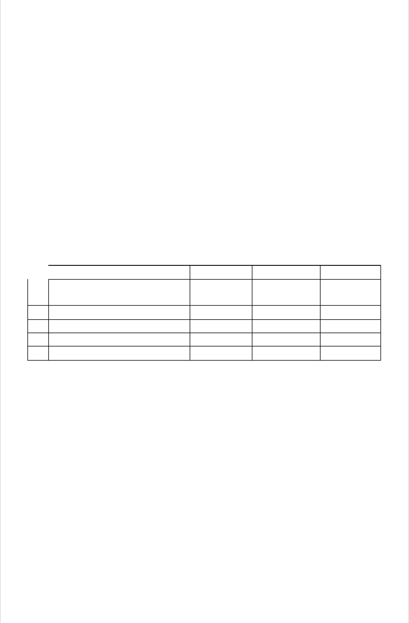

**2、考生本人携带身份证、准考证、转入地准考证、转入地成绩单，填写好的《高等教育自学考试转出登记**

**表》和《山西省高等教育自学考试历次合格课程查询（2001年后）》在规定时间内向考籍所在市自考部门提出转考**

**申请。由市自考部门进行初审合格后，考生签字确认。**

**3、各市自考部门将本市申请转往外省（市、区）的考生信息汇总后填写《山西省自学考试考生申请转出学籍**

**到外省情况汇总表》连同《高等教育自学考试转出登记表》上报山西省招生考试管理中心（以下简称省招考中**

**心）。由省招考中心自考处经办人对申请考生的信息进行审核，通过后在《高等教育自学考试转出登记表》上签**

**名、加盖公章并留存。省招考中心由信息管理经办人员生成我省本次转出考生的电子档案，上传至全国“转考平**

**台”。**

**4、考生须向转入地省级自考部门咨询转入情况和确认时间，按转入地要求签字确认后转考手续完成。**

**（二）转出要求**

**1、考生须在转入省（市、区）取得至少一门课程合格成绩并取得转入地考籍后，才能提出转考申请。**

**2、考生在因违反有关考试管理规定被停考或者延迟毕业期间，不得转出。**

**3、已经取得某专业全部课程合格成绩的考生，只能在我省办理毕业手续，不得转出。**

**4、免考取得的课程合格成绩不得转出。未通过理论课程考核的，其对应的实践环节考核成绩不得转出。毕业**

**论文成绩不得转出。**

**5、考生办理转入手续未满一年的，不得转出。**

**（三）转出时限**

|  |  |  |  |  |  |
| --- | --- | --- | --- | --- | --- |
| **序号** | **事项** | **经办单位（人）** | **上半年** | **下半年** |  |
|  |  |  | **前一年的12月1日** | **6月1日—10日** |  |
| **1** | **提交申请、确认签字** | **考生、市自考部门** |  |
| **—10日（工作日）** | **（工作日）** |  |
|  |  |  |  |
| **2** | **数据预审** | **省招考中心** | **2月1日—5日** | **8月1日—5日** |  |
| **3** | **上传全国“转考平台”并提交相关省级考试部门** | **省招考中心** | **3月1日—10日** | **9月1日—10日** |  |
| **4** | **回执处理** | **省招考中心** | **3月11日—31日** | **9月11日—30日** |  |
| **5** | **对本省考籍库进行同步** | **省招考中心** | **4月1日—8日** | **10月8日—15日** |  |

**二、外省（市、区）考生申请转入考籍档案到我省**

**（一）转入流程**

**1、省招考中心收到转出地省级考试部门通过全国“转考平台”递送给我省的转入考生电子档案后由自考处进行审**

**核。**

**2、省招考中心经办人员将转入考生信息通知各市自考部门,并下发《山西省高等教育自学考试转入登记表》。**

**同时在山西招生考试网公布转入考生名单及确认签字时限。**

**3、考生可登录山西招生考试网查看自学考试相关转入信息，在规定日期内，考生须携带本人有效身份证件，**

**到本人考籍所在市自考部门对转入电子档案信息及办理结果进行现场确认，并在《高等教育自学考试转入登记表》**

**上签字。**

**4、各市自考部门将已签字确认的考生信息汇总后填写《外省自学考试考生申请转入学籍到我省情况汇总表》**

**连同《高等教育自学考试转入登记表》上报省招考中心，《高等教育自学考试转入登记表》由省招考中心经办人签**

**名、加盖公章留存，并在省考籍管理系统上进行转入确认。**

**5、省招考中心信息管理经办人员在规定时间内将转入办理结果上传全国“转考平台”，核准后给转出省发送回**

**执，转考完成。**

**（二）转入要求**

**1、转入的电子档案必须符合转出要求的第1条至第5条的规定。**

**2、转考考生应当在我省取得专科不少于5门、本科不少于4门的合格成绩，方可在我省申办毕业手续。**

**http://www.sxkszx.cn/news/2019113/n782987663.html** **2019/11/18**

**山西省2020年高等教育自学考试报考简章** **Page 10 of 14**



**3、转考考生应当按我省公布的专业考试计划参加考试。转考考生原考试合格课程与现考试课程替换关系按照**

**我省有关规定执行。**

**（三）转入时限**

|  |  |  |  |  |  |
| --- | --- | --- | --- | --- | --- |
| **序号** | **事项** | **经办单位（人）** | **上半年** | **下半年** |  |
|  | **从全国“转考平台”接收转入数据** |  | **3月1日—10日** | **9月1日—10日** |  |
| **1** | **省招考中心** |  |
| **2** | **审核转入数据** | **省招考中心** | **3月11日—13日** | **9月11日—13日** |  |
| **3** | **转考考生按网上公布的要求到考籍所在市自考** | **考生、市自考部门** | **3月14日—23日** | **9月14日—23日** |  |
| **部门现场签字确认** | **（工作日）** | **（工作日）** |  |
|  |  |  |
| **4** | **将转入接收结果数据包上传全国“转考平台”，** | **省招考中心** | **3月27日—30日** | **9月27日—30日** |  |
| **并给转出省发送回执** |  |
|  |  |  |  |  |
| **5** | **对我省考籍库进行同步** | **省招考中心** | **4月1日—8日** | **10月8日—15日** |  |

**三、在规定日期内，因故未及时履行有关转考确认手续者，按本人主动放弃转考处理，同时，其转考信息予以**

**废止。如欲再办理转考手续，须重新履行转考程序。**

**四、本办法由山西省招生考试管理中心负责解释。**

**注：在办理省际转考时，考生在2016年1月及以后取得的笔试课程合格成绩应附有与之对应的考生笔迹信息。**

**在考生诚信考试档案中，笔迹信息可以作为考生诚信考试承诺的主要内容，同时可以作为违规替考的主要依据。**

**六、省内转考程序及规定**

**一、考生携带本人准考证、身份证、课程合格证等证件到转出市自考部门提出申请，填写《高等教育自学考试**

**省内转考申请登记表》（一式三份），经市自考部门审核同意后，加盖公章。**

**二、转出市自考部门经办人填写《高等教育自学考试省内转考花名登记表》（一式三份），连同《高等教育自**

**学考试省内转考申请登记表》在规定时间报省招考中心自考处，经审核同意后，由转出市自考部门将《高等教育自**

**学考试省内转考申请登记表》送交转入市自考部门。双方签字盖章后，转出市自考部门经办人带回申请表一份交考**

**生本人，考生持此表到转入市报考。**

**三、省招考中心自考处将《高等教育自学考试省内转考花名登记表》和《高等教育自学考试省内转考申请登记**

**表》交计算机工作人员处理。**

**七、如何办理毕业手续**

**参加高等教育自学考试的考生，具备下列条件者，可申请办理毕业相关手续。**

**（一）学完本专业考试计划所规定的全部课程并取得合格成绩。**

**（二）完成该专业所规定的实习、实验、论文答辩（设计）或其它实践性环节的考核，并取得合格成绩。**

**（三）政治思想品德鉴定合格。在职人员由考生所在单位负责审核鉴定，非在职人员由乡（镇）政府或街道办**

**事处审核鉴定，写出评语，加盖公章。**

**（四）申请本科毕业证书的考生，须取得专科毕业证书，专科毕业证须为具有学历教育资格的高等学校、高等**

**教育自学考试机构颁发且可在“学信网”上查询到。申报的本科毕业信息（姓名、性别、身份证号等）须与专科毕业**

**信息一致。并在中国高等教育学生信息网（http://www.chsi.com.cn）上申请并打印《教育部学历证书电子注册备**

**案表》《教育部学籍在线验证报告》。如查询不到本人专科毕业信息，请尽快在网上自行申请办理或到毕业学校所**

**在地省级认证机构办理专科学历认证，以避免影响本科学历的认证及使用。**

**http://www.sxkszx.cn/news/2019113/n782987663.html** **2019/11/18**

**山西省2020年高等教育自学考试报考简章** **Page 11 of 14**



**山西省学历认证机构：山西省高校毕业生就业指导中心学历认证部。地址：太原市小店区坞城南路与龙城大**

**街交叉口东北角山西政务服务中心内。**

**（五）申办程序**

**1、考生上网打印2001年以后的《历次考试合格成绩单》，网址：http://www.sxkszx.cn。**

**2、考生在每年的6月和12月上旬，持身份证件、合格课程成绩单（2002年以前的《课程合格证》）、实践课考**

**核卡等到所在县（市、区）自考部门申请办理毕业证书，经县（市、区）自考部门初审符合条件者，可领取《毕业**

**生审批登记表》。**

**3、考生需使用蓝色或黑色签字笔工整填写表中相关内容，通过思想品德鉴定后，连同《实践性考核卡》《合**

**格课程成绩单》（《课程合格证》），一并交县（市、区）自考办。**

**4、办理本科毕业证书的考生须交验专科毕业证原件、复印件和在中国高等教育学生信息网**

**（http://www.chsi.com.cn）上申请并打印的《教育部学历证书电子注册备案表》和《教育部学籍在线验证报**

**告》。**

**5、毕业审查每年举行两次，分别于每年的6月中下旬和12月中下旬进行。毕业时间分别为每年的6月30日和12**

**月30日。**

**（六）考生若丢失毕业证书，只能申请补办毕业证明书。**

**丢失证书的毕业生可于每年的6月或12月上旬，持“山西省高等教育自学考试毕业生查询结果”到所在县（市、**

**区）自考部门申请办理毕业证明书。经县（市、区）自考部门审查符合条件者，可领取《毕业证明书审批表》，考**

**生如实填写并加盖原单位公章后交县（市、区）自考部门。**

**毕业证明书于每年的6月中下旬和12月中下旬办理。**

**笔迹信息是高等教育自学考试考籍信息的重要组成部分，考生取得笔试课程合格成绩对应的笔迹信息须记入考**

**生考籍档案。在对考生进行毕业审定时，考生笔迹信息的比对将作为毕业审核的重要环节。**

**八、毕业证书信息有误如何更正**

**我省高等教育自学考试部分毕业生由于报名时原始数据提供不准确等原因，导致在中国高等教育学生信息网**

**（http://www.chsi.com.cn）上查不到毕业信息，影响了个人毕业证书的正常使用。根据教育部有关文件精神并结**

**合我省实际，采取如下更正办法：**

**一、凡需要更正毕业证书信息者，均需向所在市自考部门申请并提供相关材料（毕业证、身份证、毕业审批登**

**记表及公安机关出具的机打户籍证明四种原件）以及相关材料的两份复印件，并填写《山西省高等教育自学考试毕**

**业证信息更正申请表》（在市级自考部门领取）。**

**二、2001年6月（包括2001年6月）以后取得的毕业证书，由市自考部门办理毕业审查时上报我中心相关材料，**

**待审查合格后报全国考办更正。**

**三、2003年6月（包括2003年6月）以后获得的毕业证书，由我中心计统处按照更正后的信息重新打印新证书；**

**2002年12月（包括2002年12月）之前的毕业证书无法打印新证书，只能办理毕业证明书。**

**四、由省招生考试管理中心重新打印毕业证书及办理毕业证明书，每年两次（6月、12月），办理完毕后，由**

**市自考部门领取并向申请人发放。申请人领取新证时必须交回原毕业证书。**

**九、自考成绩和毕业证书查询**

**（一）当次考试成绩查询**

**http://www.sxkszx.cn/news/2019113/n782987663.html** **2019/11/18**

**山西省2020年高等教育自学考试报考简章** **Page 12 of 14**



**1、网上查询。**

**登录山西招生考试网（http://www.sxkszx.cn）,在首页的考生登录→自学考试考生网上服务平台→自学考试**

**→山西省XXXX年XX月自学考试成绩查询输入本人准考证号、身份证号及系统随机生成的验证码，然后点击“确**

**定”按钮即可查询到个人本次考试的成绩情况，点击“打印”按钮可打印相应信息。查询时，请使用IE6.0或更高版本**

**的浏览器，显示器分辨率至少为1024×768。**

**2、考生到所在市的县（市、区）自考部门查询。**

**（二）考生查询2001年以后的历次合格成绩可采用网上查询办法，具体方法如(一)第1条所述。**

**（三）2002年以后的毕业生，可按毕业证背面提供的网址进行查询。**

**（四）2002年之前的毕业生，本人（单位人事部门工作人员须持介绍信）可于每周四下午（节假日除外）持毕**

**业证或毕业证书复印件到山西省招生考试管理中心 (太原市晋源区集阜北街9号，山西省招生考试管理中心辅楼一**

**层)查询，各项信息无误后，自考处出具“山西省高等教育自学考试(含学历文凭)毕业生查询结果”证明。其他人员查**

**询须持被查询人书写的《授权委托书》。**

**（五）遗失自考档案（即毕业生审批登记表）的考生可联系山西省招生考试管理中心服务站进行复印。电话：**

**0351-4188692 。**

**十、山西省高等教育自学考试2020年实践课考核及毕业答辩时间安排**

**主考**

**考核类型**

**院校**

**本科各专**

**业论文答辩(含英语本、专科**

**山西 专业实践大学 环节)**

**专科、本**

**科各专业**

**实践课考**

**核**

|  |  |  |
| --- | --- | --- |
| **报名时间** | **考核时间** |  |
| **2020年6** | **2020年下** |  |
| **月11日** |  |
| **半年** |  |
| **-20日** |  |
|  |  |
| **2020年12** | **2021年上** |  |
| **月11日** |  |
| **半年** |  |
| **-20日** |  |
|  |  |
| **2020年3** | **2020年上** |  |
| **月第二周** | **半年** |  |
| **2020年9** | **2020年下** |  |
| **第二周** | **半年** |  |
|  | **5月16日报** |  |
| **2020年1** | **到** |  |
| **月5日** | **5月17日答** |  |

**报名**

**报考须知** **咨询方式**

**地点**

**考生在规定的**

**时间，登录山** **电话：0351-7325105**

**西大学网站，** **QQ：2719207978**

**网址：**

**在继续教育网** **地址：山西大学继续教育学院**

**http://jxjyxy.sxu.edu.cn/**

**页自学考试栏** **（太原市南中环街山西大学南**

**zxks/kszn/index.htm**

**目查看通知并** **门东侧150米）**

**进行网上报** **公交车：103路39路终点**

**名。**

**1.考生须携带**

**论文答辩**

**（本科）**

**山西**

**师范**

**大学**

**实践环节**

**（本、专**

**科）**

**山西** **论文答辩**

|  |  |  |  |  |
| --- | --- | --- | --- | --- |
|  | **辩** | **身份证原件及** |  |  |
|  | **11月14日** |  | **自考部电话：** |  |
|  | **复印件一份；** | **0357-2051220** |  |
| **2020年6** | **报到** | **2.1寸彩色照** |  |
|  |  |
| **月6日** | **11月15日** | **山西师范大学继续教育** | **文学院电话：** |  |
| **片2张；** | **0357-2051163** |  |
|  |  | **学院（临汾市尧都区贡** |  |
|  | **答辩** | **3.本专业考试** |  |  |
|  | **5月16日考** | **院街1号）** | **0357-2051472** |  |
| **2020年1** | **计划规定的全** | **教育科学学院：** |  |
| **核** | **部课程合格成** |  |
| **月4日** | **0357-2051177** |  |
| **上午8:00** | **绩网上打印** |  |
|  |  |  |
|  | **11月14日** | **件。** |  |  |

**2020年6**

**考核**

**月6日**

**上午8:00**

**山西财经大学自考办电话:**

**http://www.sxkszx.cn/news/2019113/n782987663.html** **2019/11/18**

**山西省2020年高等教育自学考试报考简章** **Page 13 of 14**



|  |  |  |  |
| --- | --- | --- | --- |
|  | **2020年1** | **以报名通** |  |
| **财经** | **月6日** | **知为准** |  |
|  |  |  |
|  |  |  |
| **实践环节** | **2020年7** |  |  |
| **大学** | **以报名通** |  |
|  | **月6日** | **知为准** |  |
| **太原** | **2019年11** |  |  |
| **论文答辩** | **月29日** | **以报名通** |  |
| **理工** |  |  |
| **实践环节** | **-30日** | **知为准** |  |
| **大学** |  |  |

**证、历次合格**

**成绩网上打印**

**件、1寸照片**

**2张（彩照、**

**黑白均可）考生须带身份**

**证、历次合格成绩网上打印**

**参加实践考核**

**件**

**山西财经大学北校区**

**（太原市南内环街135**

**号）**

**太原理工大学西区继续**

**教育学院213室（太原市**

**西矿街53号）**

**0351-7668942**

**网址：www.sxufe.edu.cn/**

**电话：**

**0351-6014416**

**网址：**

**http://jxjyxy.tyut.edu.cn/**

|  |  |  |  |
| --- | --- | --- | --- |
|  |  | **上半年：** |  |
|  |  | **5月18日** |  |
|  |  | **-22日** |  |
| **山西** |  |  |  |
|  | **论文答辩** |  |  |
| **农业** |  |  |  |
| **大学** | **实践环节** | **下半年：** |  |
|  | **11月23日** |  |
|  |  |  |
|  |  | **-27日** |  |
|  |  | **2020年5** |  |
|  |  | **月的第三** |  |
|  |  | **周** |  |
| **太原** |  |  |  |
|  | **论文答辩** |  |  |
| **师范** |  | **2020年9** |  |
| **学院** | **实践环节** |  |
|  |  |  |
|  |  | **月的第三** |  |
|  |  | **周** |  |
|  |  | **2020年3** |  |
|  |  | **月19日报** |  |
|  |  | **到，3月** |  |
|  |  | **20、21日** |  |
|  |  | **辅导** |  |
| **长治** | **论文答辩** |  |  |
| **医学院** | **实践环节** | **2020年9** |  |
|  |  | **月17日报** |  |
|  |  | **到，9月** |  |
|  |  | **18、19日** |  |
|  |  | **辅导** |  |
|  |  | **2020年4** |  |
| **中国** |  | **月考试后** |  |

**的学生须携带5月23日、 以下材料：带**

**24日** **身份证、准考**

**证号、历次合**

**格成绩网上打**

**印件、1寸免11月28 冠照片一张，**

**日、29日** **前学历毕业**

**证、毕业论文**

**(电子版)一**

**考生须带身份**

**篇。**

**证、历次合格**

**成绩网上打印**

**报名后安 件、1寸照片**

* **2张（彩照、**

**黑白均可）；考生须带培训**

**报考本科的考结业证、身份**

**生须带专科毕证、历次合格**

|  |  |  |
| --- | --- | --- |
|  | **业证的原件和** |  |
| **5月22日报** | **成绩网上打印** |  |
| **复印件1份。** |  |
|  |  |
| **到，5月23** | **件、1寸照片** |  |
| **日考核、** | **1张（彩照、** |  |
| **答辩** | **黑白均可）、** |  |
|  |  |
|  | **专科毕业证的** |  |
|  | **原件及复印件** |  |
|  | **和学信网打印** |  |
|  | **的专科二维码** |  |
| **11月20日** | **一份，护士资** |  |
| **报到，11** | **格证原件复印** |  |
| **月21日考** | **件。答辩时自** |  |
| **核、答辩** | **带护士工作服** |  |
|  | **(课程全部通** |  |
|  | **过的学员，方** |  |
|  | **可报名参加培** |  |
|  | **训和毕业实践** |  |
|  | **考生需带身份** |  |
| **5月下旬** | **考核、论文答** |  |
| **证、准考证** |  |

**山西农业大学教学管理**

**楼309**

**太原师范学院南校区**

**（太原市黄陵路19号）**

**长治医学院继续教育学院自学考试办公室（长**

**治市解放东街161号）**

**0354-6288817**

**0354-6288410**

**0354-6288719**

**电话：0351-2275186 0351-2275185**

**电话：0355-3151434 0355-3034121 13223554639**

|  |  |  |
| --- | --- | --- |
| **人民** | **论文答辩** | **一周内** |
| **公安** | **实践环节** | **2020年10** |
| **大学** |  | **月考试后** |
|  |  | **一周内** |

**辩）。**

**（或准考证打**

**印条）、专科**

**11月下旬** **毕业证原件和**

**复印件。**

**山西警官高等专科学校**

**(清徐县清东路西北坊段** **电话：0351-2953736**

**799号)**

**http://www.sxkszx.cn/news/2019113/n782987663.html** **2019/11/18**

**山西省2020年高等教育自学考试报考简章** **Page 14 of 14**



|  |  |  |  |  |  |
| --- | --- | --- | --- | --- | --- |
|  |  | **2020年5月** | **证、历次合格** |  |  |
|  |  |  |  |  |
|  |  | **10日-20日** | **成绩网上打印** |  |  |
| **中央** |  |  |  |  |
| **2019年11** |  |  |  |  |
|  | **交论文** | **件。（通过四** | **山西警官职业学院继续** |  |
| **司法** | **论文答辩** |  |  | **电话：0351-2677729** |  |
|  | **月20-12** |  | **门以上专业课** | **教育中心自考办太原市** |  |
| **警官** | **实践环节** |  |  | **0351-2677730** |  |
| **学院** | **月20日** | **2020年下** | **程考试后方可** | **双塔南路34号** |  |
|  |  |  |  |  |
|  |  | **半年** | **报名参加论文** |  |  |
|  |  |  | **答辩及实践课** |  |  |
|  |  |  |  |  |  |

**注：各主考院校上半年上报实践课、论文答考核辩）数据的时间为6月1日—6月10日，下半年上报时间为11**

**月25日—12月5日，过时将不予受理。**

**主办单位：山西省招生考试服务站 ｜晋ICP备０７００２７８７号NO.V132 联系我们**

**http://www.sxkszx.cn/news/2019113/n782987663.html** **2019/11/18**